
GIMNASIO LOS PIRINEOS
Centro Educativo integral de Bogotá- CEIB
“Educación con perspectiva EMPRESARIAL y FINANCIERA
fundamentada en Valores y en la enseñanza del idioma INGLES”



TALLER DE RECUPERACIÓN
Este taller debe ser realizado en el cuaderno, en perfecto orden. El taller será presentado en la siguiente clase o cuando el docente indique y deberá ser sustentado.
ASIGNATURA | ESPAÑOL | CURSO | 8 | PERIODO | 4 | FECHA
TEMA | RECUPERACIÓN: LECTURA COMPARATIVA, INTERTEXTUALIDAD, DISCURSO EN MEDIOS DIGITALES, FAKE NEWS, LECTURA MULTIMODAL E INFERENCIA
TALLER DE RECUPERACIÓN · GRADO OCTAVO · CUARTO PERIODO
📋 Instrucciones
Valor: el taller vale el 100 % y la sustentación escrita vale el 50 %.
Requisito: presentar el taller completamente elaborado en el cuaderno es prerrequisito para presentar la evaluación (sustentación escrita). Sin taller no se presenta la evaluación.
Fecha de entrega: lunes 9 de noviembre de 2026.
Resuelve los 10 puntos en orden, con letra clara, buena ortografía y respuestas completas y argumentadas; copia los cuadros antes de completarlos. Las publicaciones, cuentas, gráficas y relatos fueron creados para este taller (son inventados); el poema de Gustavo Adolfo Bécquer es auténtico.

Bloque | Tema | Puntos
A | Lectura comparativa de textos literarios | 1 – 2
B | Intertextualidad básica | 3 – 4
C | Análisis del discurso en medios digitales | 5 – 6
D | Fake news y lectura multimodal | 7 – 8
E | Inferencia y niveles de lectura crítica | 9 – 10

BLOQUE A · LECTURA COMPARATIVA DE TEXTOS LITERARIOS
Lee con atención los dos textos y resuelve los puntos 1 a 3.
Texto A · Gustavo Adolfo Bécquer, Rima LIII (1871, fragmento)  Volverán las oscuras golondrinas  en tu balcón sus nidos a colgar,  y otra vez con el ala a sus cristales  jugando llamarán.  Pero aquellas que el vuelo refrenaban  tu hermosura y mi dicha a contemplar,  aquellas que aprendieron nuestros nombres…  esas… ¡no volverán! | Texto B · «Volverán los mensajes» (poema escrito para este taller)  Volverán los mensajes de buenos días  a encender la pantalla al despertar,  y otra vez con stickers y fotos repetidas  mis amigos me escribirán.  Pero aquellos audios de tres minutos  que me hacían reír sin parar,  aquellos que sabían mis secretos…  esos… ¡no volverán!

1 | Compara los dos textos en un cuadro comparativo:

Aspecto | Texto A (Bécquer) | Texto B (contemporáneo)
Tema central
Yo poético: ¿quién habla y a quién?
Imágenes y símbolos (golondrinas / mensajes)
Tono
Estructura y recursos (repetición, contraste «volverán» / «no volverán»)
Contexto: época y forma de comunicarse

2 | a) Elabora un diagrama de Venn con tres semejanzas y tres diferencias entre los textos.  b) Escribe un párrafo comparativo de diez líneas que responda: ¿qué es lo que «no volverá» en cada texto y qué dice eso sobre la manera de vivir las relaciones en el siglo XIX y en la actualidad? Usa conectores de comparación (mientras que, en cambio, de igual manera, a diferencia de).

BLOQUE B · INTERTEXTUALIDAD BÁSICA
3 | a) El texto B dialoga con el texto A. Explica qué tipo de relación intertextual es (parodia, homenaje o reescritura) y qué elementos toma y cuáles transforma. ¿Se burla del original o lo honra? Justifica.  b) Clasifica cada caso según el tipo de intertextualidad: cita, alusión, parodia, epígrafe o reescritura/adaptación.

Caso | Tipo
1) Un meme muestra a un gato frente a la nevera con la frase «Comer o no comer, esa es la cuestión».
2) Una novela comienza con una frase de Rubén Darío entre comillas, antes del capítulo 1.
3) Una canción dice: «nuestro amor fue más solitario que cien años de soledad».
4) Una película cuenta la historia de una astronauta que tarda diez años en volver a casa, como Odiseo.
5) Un estudiante escribe en su ensayo: como dice Martí, «cultivo una rosa blanca» también para quien me hace daño.
6) Una película animada se burla de los cuentos de hadas clásicos con un ogro como héroe.

4 | Producción intertextual. Escoge un texto clásico que hayas leído este año (un mito, una fábula, un fragmento de la Odisea, un poema de Bécquer o de Martí) y escribe una reescritura ambientada en la era digital (mínimo una página). Al final explica: ¿qué tipo de intertextualidad usaste?, ¿qué conservaste?, ¿qué cambiaste y para qué?

BLOQUE C · ANÁLISIS DEL DISCURSO EN MEDIOS DIGITALES
Lee la publicación de un influenciador inventado y los comentarios que recibió. Resuelve los puntos 5 y 6.
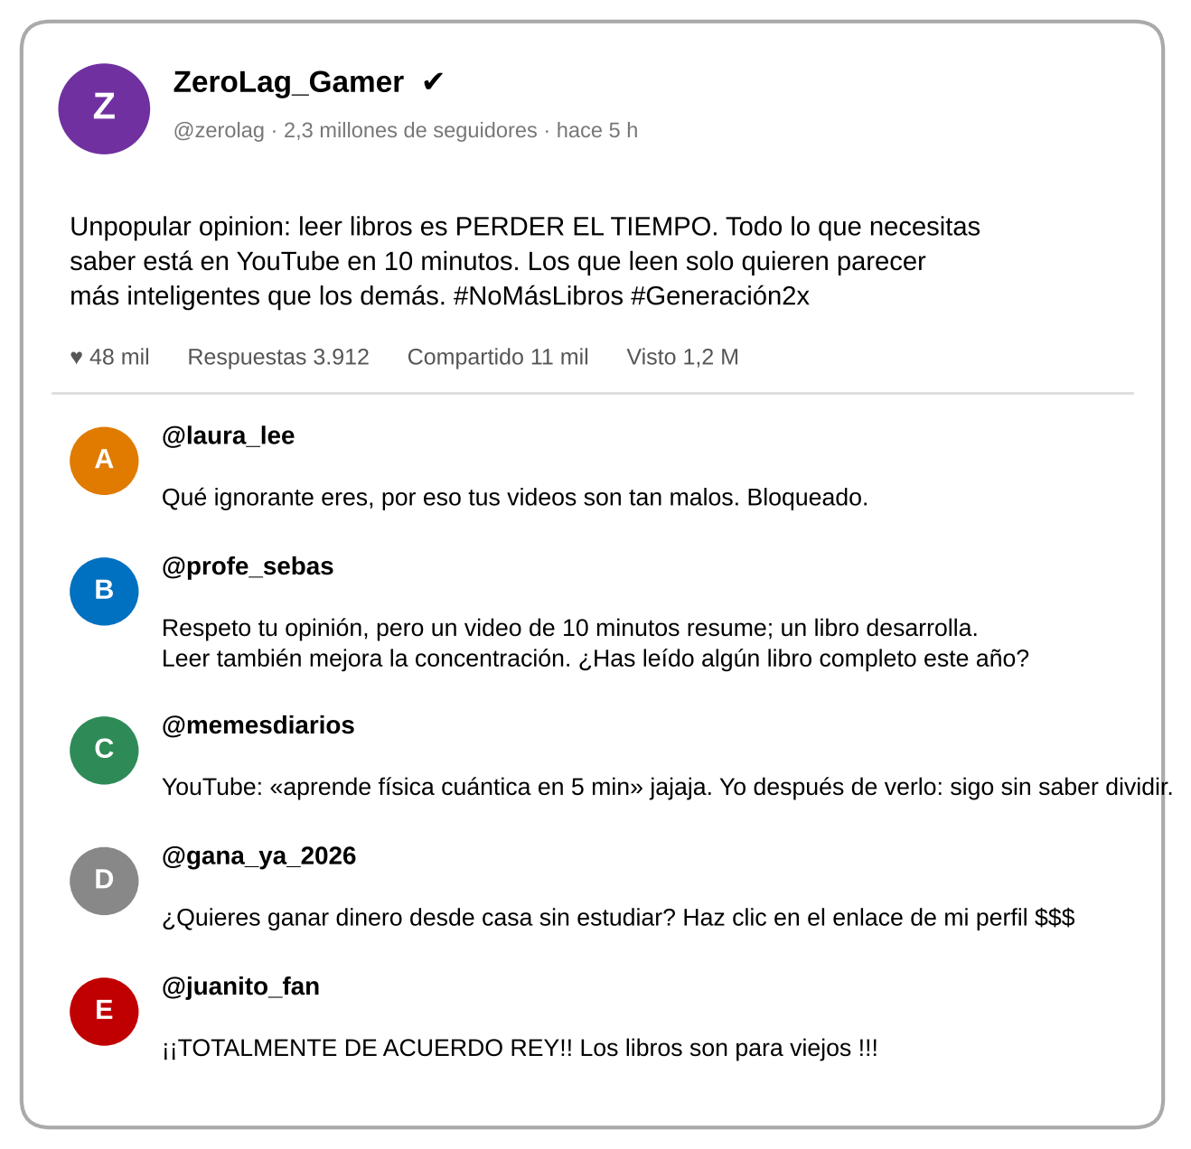

5 | Analiza el discurso de la publicación principal:

Aspecto del discurso | Análisis
Enunciador y su autoridad (¿por qué tantas personas le creen?)
Destinatario (¿a quién le habla?)
Intención comunicativa
Recursos del lenguaje digital (mayúsculas, hashtags, «unpopular opinion»)
Falacias o generalizaciones presentes
Alcance e impacto (métricas) y responsabilidad del enunciador

6 | a) Clasifica los comentarios A a E según su tipo: insulto (ad hominem), argumento, humor o ironía, spam o bot, adhesión sin argumentos. Explica tu elección.  b) ¿Qué es una cámara de eco en redes sociales y cómo se relaciona con el comentario E? ¿Qué papel cumplen los algoritmos que nos muestran solo lo que nos gusta?  c) Escribe una respuesta respetuosa y argumentada (mínimo ocho líneas) al influenciador, con una tesis, dos argumentos y una pregunta que invite a pensar.

BLOQUE D · FAKE NEWS Y LECTURA MULTIMODAL
Observa la publicación con gráfica que circuló en redes y resuelve los puntos 7 y 8.
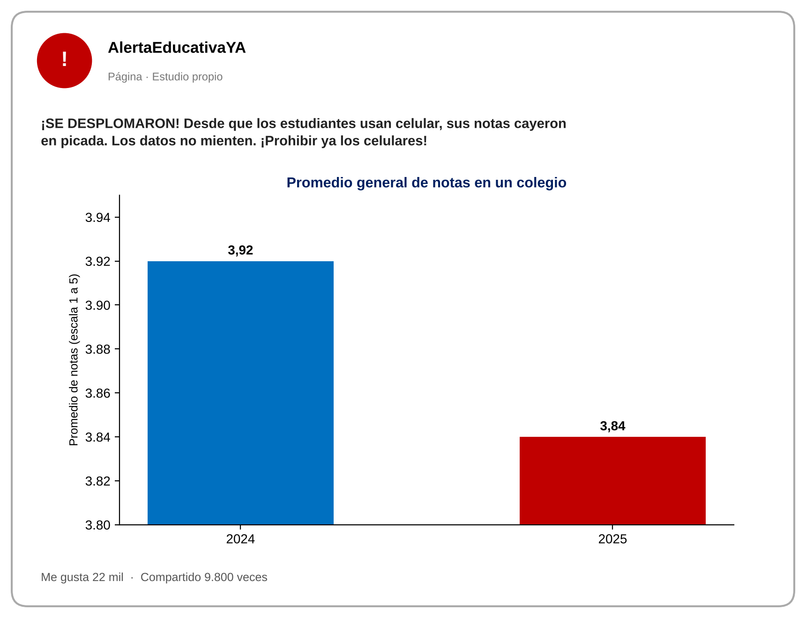

7 | Análisis de la desinformación.  a) Aplica la lectura lateral: ¿qué buscarías fuera de esta publicación para verificarla? Menciona tres acciones concretas.  b) Identifica cinco señales de desinformación (fuente, «estudio propio», tono, verbos exagerados, llamado a la acción, ausencia de datos sobre la muestra).  c) Aunque las notas bajaran, ¿demuestra la gráfica que el celular fue la causa? Explica la diferencia entre correlación y causalidad y propón otras dos causas posibles.

8 | Lectura multimodal de la gráfica.  a) Calcula cuánto bajó realmente el promedio (en puntos y en porcentaje). Muestra las operaciones.  b) Observa el eje vertical: ¿desde qué valor empieza? ¿Por qué eso hace que la barra roja parezca tres veces más pequeña que la azul?  c) Redibuja la gráfica en tu cuaderno con el eje empezando en 1 (la nota mínima). ¿Qué cambia en la impresión que produce?  d) Escribe un titular honesto para estos datos y explica cómo la relación entre texto, imagen y cifras puede informar o manipular.

BLOQUE E · INFERENCIA Y NIVELES DE LECTURA CRÍTICA
📖 «La silla de Tomás» (relato escrito para este taller)
El lunes, la silla de Tomás amaneció vacía, pero nadie se sentó en ella. La profesora de inglés, que siempre lo regañaba por hablar en clase, dijo good morning más despacio que de costumbre y se quedó mirando por la ventana. En el tablero seguía el dibujo de un avión que Tomás había hecho el viernes, con una frase debajo: «Nos vemos en diciembre… o en julio».
Durante el descanso, Mariana sacó del bolsillo una pulsera tejida de rojo y blanco, con una pequeña hoja de arce, y la apretó con fuerza. Recordó que la semana anterior él le había preguntado cuánto frío hace en Toronto en enero, y que su papá llevaba meses tomando clases de inglés por las noches.
—Por lo menos allá sí va a aprender inglés de verdad —bromeó Andrés.
Nadie se rió. A la salida, la profesora borró el tablero completo, menos el avión.

9 | Responde las preguntas de selección múltiple y justifica cada respuesta con una pista del texto:  1) (Literal) ¿Qué había en el tablero? A) Un mapa de Canadá. B) Un avión con una frase. C) La fecha del viernes. D) Una lista de palabras en inglés.  2) (Inferencial) Lo más probable es que Tomás: A) se cambió a otro colegio de la ciudad. B) se fue a vivir con su familia a Canadá. C) está enfermo. D) fue sancionado.  3) (Inferencial) La frase «Nos vemos en diciembre… o en julio» sugiere que Tomás: A) volverá a estudiar en julio. B) no sabe con certeza cuándo podrá visitar a sus amigos. C) odia el colegio. D) viajará solo en vacaciones.  4) (Inferencial) Que nadie se riera del chiste de Andrés indica que: A) el chiste era muy malo. B) no lo escucharon. C) el grupo está triste por la partida de Tomás. D) Andrés no es popular.  5) (Crítico) Que la profesora no borrara el avión puede interpretarse como: A) un olvido. B) un gesto de afecto y recuerdo hacia Tomás. C) una tarea para la clase. D) un castigo.  6) (Crítico) El propósito principal del relato es: A) informar sobre la migración a Canadá. B) mostrar cómo un grupo vive la ausencia de un compañero. C) criticar a la profesora. D) enseñar inglés.

10 | a) Escribe dos preguntas literales, dos inferenciales y dos críticas sobre «La silla de Tomás» y respóndelas. Explica qué diferencia hay entre los tres niveles de lectura.  b) Relación intertextual: el relato y la Rima LIII de Bécquer tratan de algo que «no volverá». Compara cómo cada texto expresa la ausencia (género, tono, recursos) en un párrafo de ocho líneas.  c) Escribe la carta que Tomás envía al curso desde su nueva ciudad (mínimo 15 líneas), sin decir directamente cómo se siente: el lector debe inferirlo a partir de detalles, acciones y descripciones.

